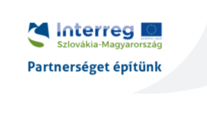

MEGHÍVÓ

Vízi élményútvonal megvalósítása a Bodrog és eredetfolyói mentén

Információs nap

Az Aggteleki Nemzeti Park Igazgatóság – együttmûködésben Oborin (Abara) községgel
(Szlovákia) – európai uniós támogatásból valósítja meg „Vízi élményútvonal megvalósítása a Bodrog és eredetfolyói mentén” címû, SKHU/1601/1.1/038 regisztrációs számú pályázati programját. A projekt keretében vállalt célkitûzések elérése érdekében a tevékenységekről és azok jelentőségéről információs napot tartunk, melyre ezúton tisztelettel hívom és várom.

A rendezvény
helyszíne: Tokaj, Szerelmi pincesor
idõpontja: 2020. január 18., 13.00 óra
Proram:
- 12.30: Regisztráció,

- 13.00: A projekt bemutatása, jelentősége, tevékenységei – Kangúr Tibor pr-felelős

- 13.45 óra: kérdések, válaszok

Üdvözlettel,
Tóth Csaba Zsolt
Press-Con Team Kft.

